ТАИНСТВЕННЫЙ МИР ЗВУКОВ
Уважаемые взрослые!
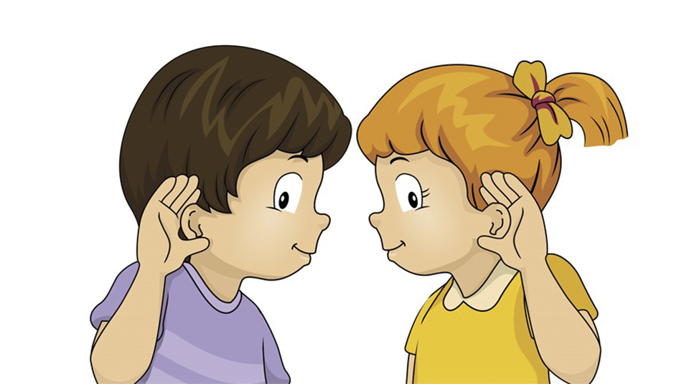
Хотелось бы поднять разговор об одном довольно интересном и нужном мире, существование которого некоторые люди попросту не замечают.
Но сначала предлагаю Вам поиграть в самую простую игру под названием "Молчанка". Только, пожалуйста, не спешите отказываться, ссылаясь на свою занятость. Игра займёт всего пару минут. В неё мы играем с нашими воспитанниками на самых первых логопедических занятиях. По команде ребята закрывают глаза и молча сидят в течение одной минуты, прислушиваясь к тому, что происходит вокруг. Когда минута заканчивается, дети открывают глаза и начинают перечислять всё, что они услышали.
Видите, как всё просто? Вы готовы? Если "да", то садитесь поудобнее, игра начинается:

«ВНИМАНИЕ!
Раз, два, три, четыре, пять!
Начинаем мы молчать.
Закрываем глазки и спокойно слушаем...»

... Ну, что ж, молчаливая минута осталась позади. А теперь хотелось у Вас узнать, что вы услышали пока сидели и молчали?
Ваши ответы, скорее всего, будут самыми разными: "не слышал (а) ничего", "как работает телевизор", "шаги в соседней комнате", "звонок телефона", "как соседи стучат", "как в ванной льётся вода", "как шумит закипающий чайник", "как отжимает бельё стиральная машина", "как на электронную почту пришло письмо", "как мяукает кошка" и т. д.
Дети отвечают примерно также, что слышали: "чьи-то голоса за дверью", "топот бегущих по коридору детей", "как льётся вода за стеной", "как в школьном дворе кричат дети", "как тикают часы на стене в кабинете", "как шумит ветер за окном", "как шуршит бумага", "звон ключей", "как подвинули стул", "как кто-то кашляет" и т. д.
Правда, бывает некоторым детям кажется, что они не слышали НИЧЕГО. И тогда мы все вместе начинаем прислушиваться к кажущейся тишине более внимательно. Потом вспоминаем, что можно услышать на улице или дома. И, наконец, выясняем, что МЫ ЖИВЁМ В МИРЕ ЗВУКОВ. А наши органы слуха, которые работают даже тогда, когда мы спим, даны нам вовсе не просто так.
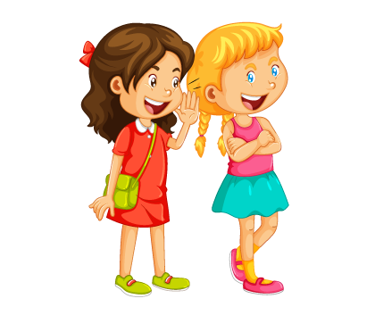
Звуки окружают нас повсюду. Только везде они свои. Для дома и быта характерны звуки одни. В детском саду, на улице, в магазине, на производстве они - другие. Мы давно привыкли к этому звуковому фону и многое в нём пропускаем "мимо ушей". Звуки издают не только механизмы, но и музыкальные инструменты. Вспомните, каким богатством звуков обладает природа. Звуки издают животные. Да, и мы - люди сами можем "звучать", выполняя какие-то действия, например, топать, хлопать, стучать, звенеть, шуршать и т.д.
А ещё люди могут издавать особые звуки - ЗВУКИ РЕЧИ. С их помощью звучат все наши слова, которые мы произносим и слышим в предложениях при общении.
В русском языке 42 звука: 6 гласных - [а], [о], [у], [и], [ы], [э]
и 36 согласных - [б], [б`], [в], [в`], [г], [г`], [д], [д`], [ж], [з], [з`], [й], [к], [к`], [л], [л`], [м], [м`], [н], [н`], [п], [п`], [р], [р`], [с], [с`], [т], [т`], [ф], [ф`], [х], [х`], [ц], [ч], [ш], [щ]
Согласные звуки бывают твёрдые и мягкие.
Гласные звуки отличаются от согласных способом произнесения.
Так как же получаются у нас звуки речи?
Напомню, что говорим мы с Вами всегда на выдохе. Именно выдыхаемая нами воздушная струя участвует в образовании любого звука речи, будь то гласный или согласный. Но при произнесении гласного звука мы эту струю только чуть направляем губами, не мешая ей свободно выходить из нашего рта. Поэтому гласный звук может тянуться столь долго, пока не закончится воздух в лёгких.
Для того чтобы получить согласный звук, мы должны на пути выдыхаемой нами воздушной струи поставить преграду, попадая на которую, воздушная струя вызовет нужный нам шум, то есть звук. Например, при произнесении звука [б] мы задерживаем на некоторое время выдыхаемый воздух плотно сжатыми губами, а потом их резко размыкаем. Произнося звук [р] мы должны поймать кончиком широкого поднятого вверх языка воздушную струю так, чтобы у верхних зубов послышался "моторчик". А вот при произнесении шипящего звука [ш] мы направляем воздушную струю на верхние зубы и верхнюю губу, вызывая шипение. (У большинства ребят на момент подготовительной группы начинается смена молочных зубов. Поэтому произносить шипящие звуки без двух верхних выпавших зубов им очень непросто.)

Хотелось бы обратить Ваше внимание на ещё один важный момент.
Очень часто, если не сказать почти всегда, многие взрослые отождествляют такие понятия, как "звук речи" и " буква". В разговоре часто приходится слышать такие выражения, как: "мой ребёнок не выговаривает букву эль", " мне с детства не давалась буква эр", " в детском саду мы работали над свистящими буквами" и т.д. Сами того не ведая, занимаясь дома с детьми, взрослые настолько "привязывают" их к буквам, что дети перестают слышать то, что они произносят.
Вот и сейчас, наверное, многие, кто читает эти строки, недоумевает: "Откуда взялась цифра 42, и куда делась цифра 33, обозначающая количество букв в алфавите?" И куда делись буквы я, ё, ю, е?"
А ответ довольно прост. Нужно всего лишь выяснить, что такое звук и что такое буква? Что из них появляется раньше? И что из них для чего используется?
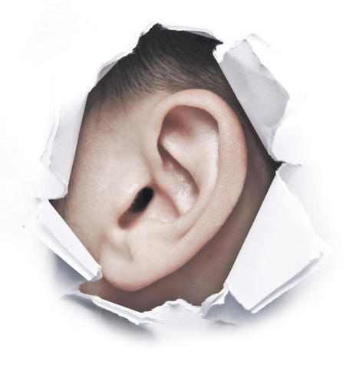
Когда-то очень-очень давно люди не знали что такое буквы, потому что не умели писать. Зато они умели говорить, и им очень хотелось как-то сохранить то, что они говорят. А ещё была у них необходимость использовать для общения на расстоянии письма. Но как в письме передать то, что хочется сказать? Тогда люди подумали и стали посылать друг другу письма в виде рисунков. Но, как известно, хорошо рисовать может далеко не каждый. Поэтому несовершенные рисунки искажали смысл письма и очень часто истолковывались совсем не так, как хотелось бы их автору. Из-за этого происходило много досадных недоразумений, которые заставили людей искать другой, более совершенный, способ сохранения сказанного.
И он нашёлся. Произносимые человеком звуки речи на письме решили изображать с помощью специальных рисунков. Назвали эти специальные рисунки - БУКВЫ. Так появился АЛФАВИТ, где каждая буква имеет своё название, место и значение.
В русском алфавите 33 буквы. Почему не 42, как звуков речи? А потому, что создатели алфавита для удобства обозначили и твёрдый, и мягкий вариант некоторых согласных звуков одной буквой.
Так, звуки [б], [б`] на письме обозначаются буквой "Б", звуки [в], [в`] - буквой "В", звуки [г], [г`] - буквой "Г", звуки [д], [д`] - буквой "Д", звуки [з], [з`] - буквой "З", звуки [к], [к`] - буквой "К", звуки [л], [л`] - буквой "Л", звуки [м], [м`] - буквой "М", звуки [н], [н`] - буквой "Н", звуки [п], [п`] - буквой "П", звуки [р], [р`] - буквой "Р", звуки [с], [с`] - буквой "С", звуки [т], [т`] - буквой "Т", звуки [ф], [ф`] - буквой "Ф", звуки [х], [х`] - буквой "Х".
А для обозначения мягкости согласных звуков на письме ввели специальные буквы "ь", "Я", "Ё", "Ю", "Е".
Буквы "Я", "Ё", "Ю", "Е" в некоторых случаях ещё обозначают сразу два звука. Так, буква "Я" - обозначает звуки [ЙА], буква "Ё" - [ЙО], буква "Ю" - [ЙУ], буква "Е" - [ЙЭ].
Есть в алфавите и ещё одна специальная буква "ъ".

Итак, звуки речи мы СЛЫШИМ и ГОВОРИМ,

а буквы ВИДИМ, ЧИТАЕМ, ПИШЕМ

В заключение нашего разговора на данную тему, давайте вспомним то время, когда наши дети были совсем крошечными. Помните, как они улыбались нам, лёжа или сидя в коляске? Тогда они ещё не знали, что такое ручка или карандаш, как правильно их нужно держать, и для чего они предназначены. Но зато уже тогда наши крохи пробовали повторять за нами то, что мы произносим - звуки речи родного языка. Помните их милые гуление, лепет? Первые слова? Совсем коротенькие, не всегда понятные окружающим.
Так что же появляется в жизни маленького человечка раньше - произнесённый им звук речи или буква, которую он напечатал карандашом или написал ручкой на бумаге?

Информацию подготовила учитель – логопед
Кренева Светлана Юрьевна

